Powered by AIESEC Slovenia

Kdaj? 1. JULIJ - 8. AVGUST 2014
Kje? Ljubljana in Maribor

Kaj? »Shape your future« je projekt, omogočen s strani AIESECa, ki je z več kot 113 državami in več kot 60 000 člani, največja nepolitična, neprofitna in neodvisna mladinsko vodena organizacija. Organizacija AIESEC je v preteklosti izpeljala kar nekaj odličnih projektov. »Shape your future«, letos prvič izpeljan v Sloveniji, bo potekal v obliki dva tedna trajajočega tabora za dijake 2. in 3. letnikov, njegov glavni namen pa je, da se udeleženci naučijo mehkih veščin, pridobijo samozavesten nastop in se lažje odločijo kako bodo nadaljevali svojo pot študija. Delo v taborih bo razdeljeno na delavnice mehkih veščin, okrogle mize o različnih svetovnih tematikah ter predstavitve različnih smeri študijev. Poleg naših članov pa bodo pri izvedbi predavanj in delavnic pomagali tudi tuji praktikanti, študenti iz različnih držav, ter gostujoči predavatelji.

Vsebina. Dijaki se bodo naučili dela v ekipah, upravljanja s časom, učinkovite komunikacije, telesne govorice in drugih mehkih veščin. Primeri delavnic so na primer Effective communication, Time and Project management, Public speaking in Creative thinking. Zaradi praktikantov/študentov, ki bodo prihajali iz različnih držav, bodo lahko dijaki spoznali nove kulture in drugačne vrednote, ker pa je uradni jezik projekta angleščina, bodo lahko ob tem vadili tudi konverzacijo. Teme bodo dovolj raznolike, da se v njih lahko najdejo vsi udeleženci, pri tem pa je najbolj pomembno, da spoznavajo nove ljudi, se učijo samostojno odločati in voditi skupinsko delo, ter aktivno preživljajo poletne počitnice.
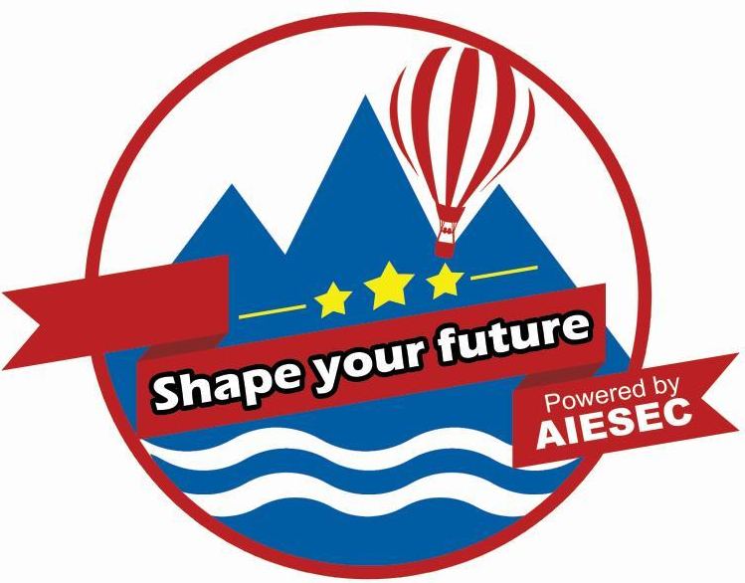
Vprašanja? Za več informacij se lahko obrnete na našo Facebook stran
»Shape your future Slovenia«
ali pa nas kontaktirate na
AIESEC Local Committee Ljubljana.
Email: inexchange@lj.aiesec.net
elhame.hoti@aiesec.net
Web site: www.aiesec.si
Mobile: (+386) 41 222 382
Vojkova 63, 1000 Ljubljana

